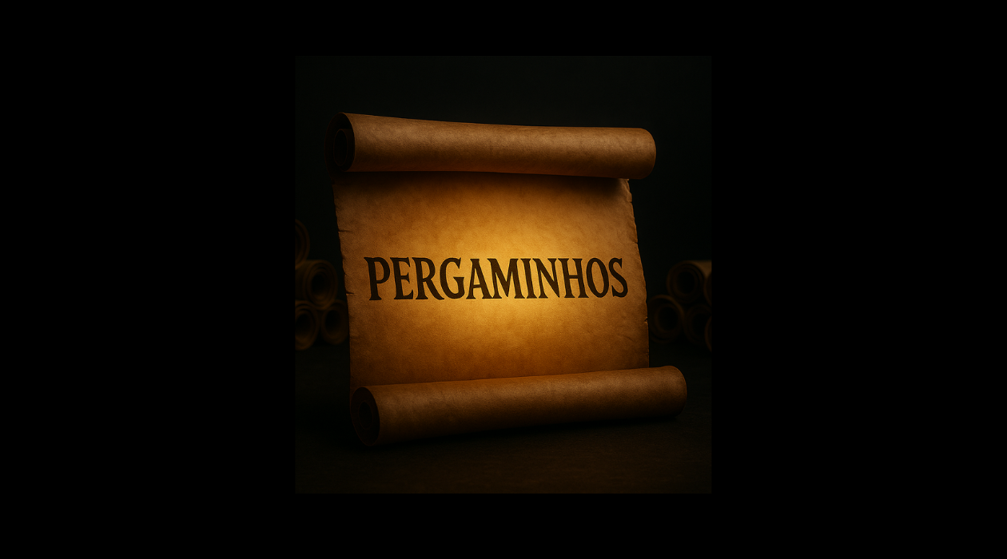

A ESTEIRA DE PRODUTOS COMO ENREDO DE TRANSFORMAÇÃO
(E por que ela precisa estar intimamente conectada à hierarquia do universo de marca)
Obs: faça uma cópia deste documento clicando nos três pontinhos para editar sua esteira

O QUE É UMA ESTEIRA DE PRODUTOS?
É a sequência intencional de ofertas que você cria — de entrada até alta recorrência ou ticket — para conduzir o público por uma jornada de transformação.
Mas não é só uma sequência de vendas.
É um enredo. Uma saga. Um percurso com sentido.
E aqui está o ouro: quando essa esteira está conectada à hierarquia simbólica do universo da marca, cada produto vira uma passagem de fase. Cada entrega é uma chave. Um degrau. Um rito.

POR QUE ISSO FUNCIONA?
Porque a mente humana ama histórias com começo, meio e fim.
Ama sentir que está progredindo. Ama saber o que vem depois.
E mais do que isso: ama quando cada novo passo traz uma nova identidade.
A esteira de produtos bem feita não só transforma a pessoa, ela a reidentifica.
Ela faz o cliente se sentir como alguém novo a cada produto.

FUNDAMENTOS ESTRATÉGICOS POR TRÁS:
- Psicologia da progressão
→ As pessoas não querem mais do mesmo. Elas querem níveis. Querem “ir além”.
Uma boa esteira nutre o desejo de continuidade e a sensação de evolução — emocional, técnica, espiritual, estética ou prática.
- Criação de recorrência e LTV (valor do tempo de vida do cliente)
→ Um cliente que compra um produto isolado é um visitante.
Um cliente que percorre uma esteira é um devoto.
A esteira aumenta a longevidade do relacionamento com o público e o ticket total ao longo do tempo.
- Vendas sequenciais e storytelling interno
→ Cada produto é parte de uma “grande história”.
Assim como em uma série de livros, um prepara o terreno pro próximo.
Isso mantém o público engajado e esperando o “próximo capítulo”.
- Gamificação simbólica
→ Ao atrelar cada produto a uma fase, um novo papel, um novo título ou habilidade, a pessoa sente que está “desbloqueando” algo. Isso é dopamina + engajamento + lealdade.

COMO ISSO SE DÁ, NA PRÁTICA?
Pense em uma esteira de produtos como uma jornada de iniciação dividida em etapas, onde:
- O primeiro produto é o chamado à aventura (conexão, entrada, problema inicial).
- O segundo produto é o primeiro passo real na trilha (ferramentas básicas, primeiros resultados).
- O terceiro produto aprofunda a habilidade ou a identidade.
- O quarto produto entrega domínio, maestria, autoridade.
- O quinto leva à multiplicação ou ao pertencimento em um novo nível (mentoria, elite, círculo fechado).
Cada produto representa uma nova camada de transformação. E o cliente, ao se mover por essa esteira, também muda sua percepção de si. Você não está vendendo apenas conteúdos ou soluções. Você está vendendo o novo “eu” que ela se torna a cada novo passo.

COMO INTEGRAR ISSO COM HIERARQUIA?
Simples.
Você nomeia e estrutura os níveis da hierarquia com base no que os produtos proporcionam.
Exemplo genérico:
- Produto 1 → Iniciantes → "Exploradores"
- Produto 2 → Intermediários → "Guardiões"
- Produto 3 → Avançados → "Mestres"
- Produto 4 → Influenciadores → "Conselheiros"
- Produto 5 → Multiplicadores → "Lendas"
Cada título carrega um valor simbólico.
E o mais bonito? Os seus leads vão desejar ser reconhecidos como tal. Porque você não vende só conteúdo: você vende um papel novo no mundo que você criou.

Insight adicional: esteira não precisa ser linear
Ela pode ser ramificada, como um RPG:
– Quer desenvolver habilidade A? Vai por esse caminho.
– Quer dominar habilidade B? Escolhe outro ramo.
– Quer combinar os dois? Existe um produto que une os conhecimentos.
Assim, a jornada se torna mais personalizada e profunda — e sua marca se torna inesquecível, porque entrega uma experiência viva.

E O PAPEL DAS MICRO-OFERTAS?
- Elas funcionam como itens mágicos, como um anel, uma poção, uma espada temporária.
- São úteis, pontuais e taticamente posicionadas para resolver algo específico, acelerar um processo ou destravar um bloqueio.
- Aumentam o valor percebido, trazem vitórias rápidas e alimentam o desejo pelo próximo nível.

O QUE SÃO HIERARQUIAS DE MARCA?
A hierarquia, nesse contexto, não é sobre mandar ou dominar.
É sobre organizar a experiência da pessoa com a sua marca de forma evolutiva, aspiracional, transformadora.
Pense como um jogo: tem o modo iniciante, tem desafios, tem recompensas, tem itens especiais, tem evolução de personagem, tem comunidade, tem status.
Você não está só vendendo. Você está proporcionando pertencimento com progressão.
Hierarquia é a espinha dorsal de uma cultura de marca. Ela responde perguntas como:
- Quem é quem aqui dentro?
- Em que fase da jornada estou?
- O que falta pra eu subir de nível?
- O que ganho ao evoluir?
- O que preciso dominar?
- O que recebo como símbolo disso?

COMO ISSO SE CONECTA COM A ESTEIRA DE PRODUTOS?
A esteira de produtos é o "sistema de missões" dessa hierarquia. Cada produto não é só algo que resolve um problema — ele é um marco, um rito de passagem, uma etapa da ascensão e progressão.
Ela deve ser intencionalmente desenhada para promover evolução, não só venda.
Exemplo conceitual:
Fase | Produto/Serviço | Objetivo
Entrada/Descoberta | Produto de baixo ticket (ebook, pack, aula avulsa) | Conquistar atenção, gerar valor rápido, abrir a porta
Comprometimento | Consultoria avulsa, workshop prático | Aprofundar o vínculo, gerar primeiras transformações
Transição | Mentoria de grupo, acompanhamento guiado | Promover reestruturação profunda com apoio e visão
Consolidação | Mentoria premium 1:1, imersão, mastermind | Colocar a cliente em posição de autonomia, visibilidade e poder
Expansão/Parceria | Coprodução, sociedade, comunidade VIP | Transformar a cliente em embaixadora e autoridade
Cada etapa deve ter uma função didática, emocional e simbólica. O cliente sente que está ascendendo, não apenas “comprando mais coisas”.

Fundamentos por trás dessa estratégia
- Modelo de Progressão de Status
  - Inspirado por teorias como o Primal Branding e os modelos gamificados, sabemos que humanos são movidos por desejo de progresso + reconhecimento social.
  - As pessoas querem sentir que estão subindo de nível, adquirindo habilidades, sendo vistas como alguém mais experiente ou poderoso. Esse é o motor da motivação intrínseca.
- Construção de Tribo (Tribal Language + Storybrand)
  - Grupos humanos sempre se organizaram em tribos com rituais, símbolos, papéis sociais, histórias compartilhadas.
  - Uma marca que se posiciona como “tribo” oferece pertencimento e um caminho de evolução pessoal e profissional.
  - Ao criar camadas (hierarquias) e “fases” associadas à sua esteira, você insere a cliente em um mundo com regras, recompensas, cultura própria e senso de missão.
- Arquétipos e Narrativas Pessoais
  - Toda mulher quer se tornar mais ela mesma de forma consciente e expressiva.
  - A hierarquia bem desenhada, conectada com arquétipos femininos e fases da vida/negócio, reforça uma narrativa de identidade em expansão.
  - Ela sente: “Aqui, eu evoluo. Aqui, eu me torno quem eu quero ser.”
- Funil Orgânico Inteligente
  - Ao distribuir sua esteira de forma simbólica (e não apenas funcional), você naturalmente posiciona seus produtos de maneira inteligente e estratégica.
  - É como se você dissesse: “Esse é o mapa. Se você está aqui, o próximo passo é ali. E ali você conquista tal transformação”.
  - Isso cria desejo, direcionamento e urgência.

COMO DESENHAR ESSA HIERARQUIA + ESTEIRA?
- Defina o objetivo final da jornada
O que sua cliente se torna ao chegar no final da escada? Qual versão dela mesma ela conquista?
- Mapeie as grandes fases dessa transformação
Que níveis ela precisa atravessar? Do “despertar” à “autoridade”? Do “medo” à “liderança”? Liste isso como uma progressão.
- Associe produtos a essas fases
Pense no produto como ferramenta de transição. Cada um precisa servir a um propósito claro na jornada.
- Dê nomes e símbolos a cada fase
Isso reforça identidade. Se você nomeia cada estágio (ex: Exploradora, Construtora, Visionária...), você comunica mais do que a função: você comunica quem ela é agora.
- Crie marcos e ritos de passagem
Cada vez que ela sobe de fase, algo deve acontecer. Um certificado? Uma aula bônus? Um item simbólico? Um nome novo? Um post de reconhecimento?

POR QUE ISSO FUNCIONA TÃO BEM?
Porque seres humanos precisam de significado, progressão e pertencimento. Sem isso, até o melhor produto vira só “mais um curso”.
Você não quer isso. Você quer uma marca viva, com um ecossistema simbólico pulsante, onde suas clientes não apenas compram — elas renascem, evoluem, se reconhecem, se orgulham.
A esteira de produtos + hierarquia de marca cria um mecanismo de transformação com identidade própria.
É um motor de lealdade, de autoridade, de encantamento. É o que separa uma profissional com produtos …de uma líder com um mundo.

COMO CRIAR UMA PROGRESSÃO DE OFERTAS QUE ELEVA A PERCEPÇÃO DE VALOR DA SUA MARCA

Fundamento: Por que a Esteira de Produtos e Hierarquia de Marca funcionam
A lógica é simples:
- As pessoas não compram um produto. Elas compram o próximo passo na transformação que desejam viver.
- Uma esteira bem organizada faz o cliente sentir que está subindo de nível, desbloqueando novas habilidades, entrando em um círculo cada vez mais restrito e valioso.
- A hierarquia de marca sustenta isso, pois cria degraus claros de percepção: quanto mais alto o degrau, maior o status, a profundidade do aprendizado e a proximidade com você.

O cérebro humano ama histórias de evolução. Quer ver progresso.
A lógica da esteira:
Primeiro contato → produto acessível, com rápida entrega de valor (Low Ticket).
Imersão mais profunda → produto intermediário, resolve dores mais complexas e gera resultados mais robustos (Mid Ticket).
Transformação total → produto de alto valor, que leva o cliente ao ápice da sua promessa (High Ticket).
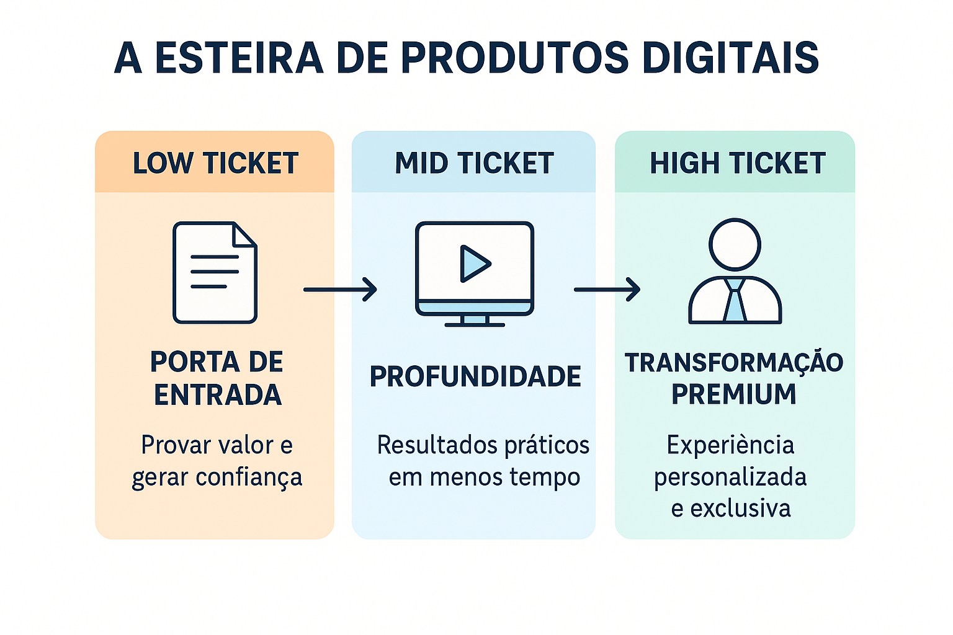
Visual do desejo aspiracional:
[ ALTO IMPACTO / HIGH TICKET ]
░ Transformação Completa ░
░ Exclusividade ░
░ Proximidade ░

↑ Maior investimento / Maior retorno

[ EVOLUÇÃO / MID TICKET ]
░ Resultados sólidos ░
░ Estratégias avançadas ░

↑ Mais envolvimento / Mais valor

[ INÍCIO / LOW TICKET ]
░ Resultado rápido ░
░ Baixo risco ░
░ Primeira vitória ░

↑ Entrada / Confiança inicial

ESTRUTURA MÍNIMA DA ESTEIRA (3 A 5 PRODUTOS)
O objetivo é que cada produto:
- Resolva uma dor específica.
- Seja um degrau para o próximo.
- Mantenha coerência na narrativa e no posicionamento.
Nível | Tipo de Oferta | Objetivo | Preço médio | Exemplos Simples
1 - Low Ticket | Ebook, Workshop, Mini-curso gravado | Dar uma vitória rápida e gerar confiança | R$ 27 a R$ 97 | “Guia Rápido”, “Workshop Express”
2 - Mid Ticket | Curso completo, Mentoria em grupo | Aprofundar conhecimento, gerar resultados mais visíveis | R$ 297 a R$ 997 | “Formação Essencial”, “Mentoria de 4 Semanas”
3 - High Ticket | Mentoria individual, Programa avançado | Transformação máxima, exclusividade | R$ 2.000 a R$ 10.000+ | “Mentoria VIP”, “Programa de Elite”
4 - Ultra Premium (opcional) | Consultoria sob medida, Retiro, Serviço feito para o cliente | Entrega de alto impacto e customização total | R$ 15.000+ | “Retiro Exclusivo”, “Done For You”

REGRAS PARA NÃO CRIAR UM “BALAIO DE GATO”
Conexão entre produtos – Cada produto precisa ser o “próximo passo lógico” do anterior.
Narrativa contínua – Use uma história de progresso (“Você começou no X, agora vamos ao Y…”).
Escalada de investimento – O cliente só paga mais quando vê mais valor, então o próximo produto deve entregar algo que o anterior não entregou.
Experiência acumulativa – Cada produto deixa o cliente mais apto para aproveitar o próximo.
Clareza na comunicação – Nunca venda dois produtos de níveis diferentes a um único lead ao mesmo tempo (evita confusão).

EXEMPLO DE ESTEIRA MÍNIMA BEM ESTRUTURADA
- Produto 1 (Entrada): “Workshop Intensivo 3h — Aprenda X em 1 semana” → Gera resultado rápido e confiança.
- Produto 2 (Intermediário): “Formação Completa em X” → Gera resultados sólidos e prepara para nível avançado.
- Produto 3 (Avançado): “Mentoria VIP de 3 Meses” → Personalização e transformação total.

